**Задания школьного этапа Всероссийской олимпиады школьников**

**по географии 10-11 класс**

**2024- 2025 учебный год**

**Инструкция по выполнению работы**

На выполнение заданий школьного этапа олимпиады по географии отводится 90 минут Работа состоит из 19 заданий.Максимальное количество баллов – 100.

Внимательно прочитайте каждое задание и предлагаемые варианты ответа. Отвечайте только после того, как вы поняли вопрос и проанализировали все варианты ответа.

Советуем выполнять задания в том порядке, в котором они даны. Если какое-то задание вызывает у вас затруднение, пропустите его и постарайтесь выполнить те, в ответах на которые вы уверены. К пропущенным заданиям вы сможете вернуться, если у вас останется время.

**Желаем успеха!**

**Часть 1.**

***1. Запишите какие страны отмечены буквами на карте. Запишите названия столиц этих государств*__________________________________________________**

**________________________________________________________________________________________________________________________________________________**

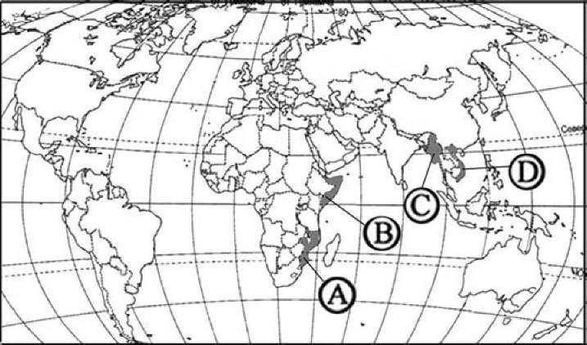

***2****.****Выберите три фактора, которыми в первую очередь обусловлена смена природных зон не в широтном, а в меридиональном направлении в умеренном поясе северного полушария***

    1) угол падения солнечных лучей

  2) чередование пространств суши и моря

    3) западный перенос

  4) протяжённость территории материков по параллели

   5) наличие горных территорий

***3. В каких широтах образуются пояса высокого давления?***

А) в экваториальных и тропических

Б) в тропических и умеренных

В) в умеренных и полярных

Г) в тропических и полярных

Д) в экваториальных и полярных

***4. Укажите страну, которой соответствуют следующие признаки:***

***имеет крупнейший морской флот в мире; экспортирует на мировой рынок железную руду, каучук, какао.***

а) США

б) Либерия

в) Португалия

г) ЮАР

***5. Каков профиль транснациональной компании BASF***

А) Черная металлургия, Б) Химическая индустрия, В) Финансовые операции, Г) Производство автомобилей

***6. В каких странах проживают следующие национальности***:

)ретороманцы______________________ ;Б)фломандцы______________________;

В)баски_________________________ ;Г)гагаузы___________________________;

Д)корсиканцы________________________.

***7. В каких государствах расположены следующие объекты Всемирного историко-культурного и природного населения ЮНЕСКО?***

А)Троя____________ ; Б)пустыня Наска_____________; В) храм Байон ____________; Г)Карфаген_______________ ; Д) Петра _________________

***8. Мировое сельское хозяйство зонально. Каким природным зонам соответствует преимущественное выращивание следующих культур:***

1) овес - ____________________________________________________________;

2) ананасы - __________________________________________________;

3) гевея - ______________________________________________________________;

4)пробковый дуб – ___________________________________________________;

5) сизаль – _______________________________________________________.

**9**. ***Смоленский завод «Кристалл» основную часть сырья получает из Якутии, но являясь партнёром Де Бирс, часть ювелирных алмазов он получает из других стран. Перечислите их____________________________________________________________________________________________________________________________________________________________________________________________________________________________________***

**10. В какой области географии проявил себя Абрахам Ортелий?**

1. Океанология 2. Метереология 3. Геология 4. Картография

**11. На южном полюсе полярная ночь заканчивается в день**:

1. Летнего солнцестояния 2. Зимнего солнцестояния

3. Весеннего равноденствия 4. Осеннего равноденствия

**Часть 2**

***1.*  О какой   стране идет речь ?**

 Эта страна архипелаг является [унитарным](https://www.google.com/url?q=https://ru.wikipedia.org/wiki/%25D0%25A3%25D0%25BD%25D0%25B8%25D1%2582%25D0%25B0%25D1%2580%25D0%25BD%25D0%25BE%25D0%25B5_%25D0%25B3%25D0%25BE%25D1%2581%25D1%2583%25D0%25B4%25D0%25B0%25D1%2580%25D1%2581%25D1%2582%25D0%25B2%25D0%25BE&sa=D&source=editors&ust=1668632929890289&usg=AOvVaw2UYxDkoBYnlHN1USIrycAW) демократическим [национальным государств](https://www.google.com/url?q=https://ru.wikipedia.org/wiki/%25D0%259D%25D0%25B0%25D1%2586%25D0%25B8%25D0%25BE%25D0%25BD%25D0%25B0%25D0%25BB%25D1%258C%25D0%25BD%25D0%25BE%25D0%25B5_%25D0%25B3%25D0%25BE%25D1%2581%25D1%2583%25D0%25B4%25D0%25B0%25D1%2580%25D1%2581%25D1%2582%25D0%25B2%25D0%25BE&sa=D&source=editors&ust=1668632929890913&usg=AOvVaw2v86peghiMmAWl5zoMnkxL)ом - монархией, [глава государства](https://www.google.com/url?q=https://ru.wikipedia.org/wiki/%25D0%2593%25D0%25BB%25D0%25B0%25D0%25B2%25D0%25B0_%25D0%25B3%25D0%25BE%25D1%2581%25D1%2583%25D0%25B4%25D0%25B0%25D1%2580%25D1%2581%25D1%2582%25D0%25B2%25D0%25B0&sa=D&source=editors&ust=1668632929891311&usg=AOvVaw0GbOEmt5pl_kpe3QplxwzM) — [Император.](https://www.google.com/url?q=https://ru.wikipedia.org/wiki/%25D0%2598%25D0%25BC%25D0%25BF%25D0%25B5%25D1%2580%25D0%25B0%25D1%2582%25D0%25BE%25D1%2580_%25D0%25AF%25D0%25BF%25D0%25BE%25D0%25BD%25D0%25B8%25D0%25B8&sa=D&source=editors&ust=1668632929891654&usg=AOvVaw0pdWTp9NxKCKStW2X3PIju) Высшим органом власти является Парламент. Император лишён права управлять государством. Он выполняет только церемониальные функции и все свои действия в политической сфере обязан согласовывать с [Кабинетом министров страны](https://www.google.com/url?q=https://ru.wikipedia.org/wiki/%25D0%259A%25D0%25B0%25D0%25B1%25D0%25B8%25D0%25BD%25D0%25B5%25D1%2582_%25D0%25BC%25D0%25B8%25D0%25BD%25D0%25B8%25D1%2581%25D1%2582%25D1%2580%25D0%25BE%25D0%25B2_%25D0%25AF%25D0%25BF%25D0%25BE%25D0%25BD%25D0%25B8%25D0%25B8&sa=D&source=editors&ust=1668632929892186&usg=AOvVaw1WON3-QZqWo7TrTWatIjKU). Эта страна в годы второй мировой войны была на стороне фашисткой Германии. Не смотря на то, что государство является соседом России  мирный договор после войны так и не был подписан.

***__________________________________________________________________________________________________________________________________________________________***

***2. Разделите названия перечисленных ниже форм рельефа на две группы. На каком основании это можно сделать? Какой природный фактор влияет на формирование этих форм рельефа? Есть ли между этими группами нечто общее?***

***Друмлины, зандровые равнины, «бараньи лбы», гидролакколиты, байджарахи,тарыны, озы, сельги.***

***_________________________________________________________________________________________________________________________________________________________________________________________________________________________________________________________________________________________________________________________________________________________________________________________________***

***3. На этом полуострове расположено больше всего государств, он омывается морями, принадлежащими к разным океанам. Назовите: А) полуостров Б) расположенные (даже частично) на нём государства. В) Названия океанов.***

***________________________________________________________________________________________________________________________________________________________________________________________________________________________________________________________________________________________________________________***

***4. Какая из перечисленных стран обладает крупными запасами руд легкого цветного металла, один из центров выплавки которого в России - Братск.***

А Гвинея

Б Марокко

В Китай

Г Чили

***5. Запишите названия островов представленных на рисунке***

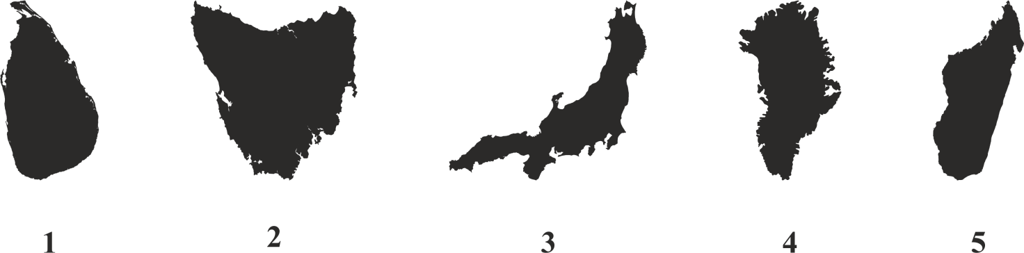

***_______________________________________________________________________________________________________________________________________________________________________________________________________________________________________***

***6. В XXI веке статус монархии потеряло государство:***

А) Свазиленд, Б)Тонга, В) Бутан, Г) Непал

**7. Половозрастная диаграмма какой страны представлена на рисунке:**

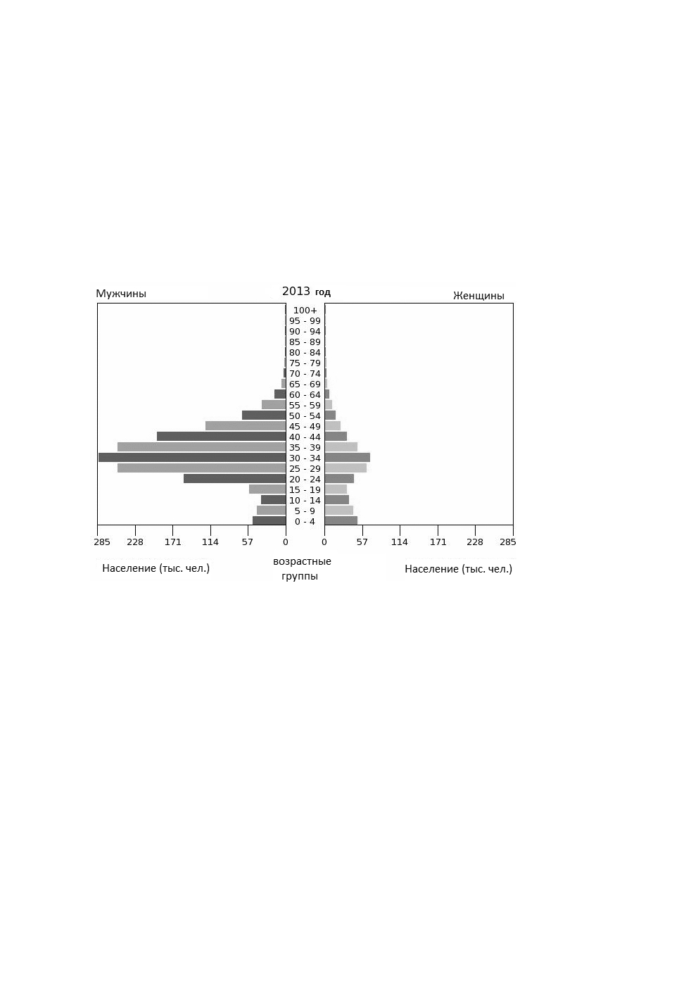

А) Саудовская Аравия, Б) Ботсвана, В) Албания, Г) Катар

**8. Почему цилиндрическую проекцию Герарда Меркатора нельзя использовать для топографических расчетов?**

1. Искажаются площади объектов на экваторе

2. Искажаются площади объектов в высоких широтах

3. Искажаются углы

4. Искажаются названия объектов